Приложение 51
к приказу Министра финансов
Республики Казахстан
от 4 июня 2015 года № 348

Регламент государственной услуги
"Изменение сроков уплаты ввозных таможенных пошлин"

1. Общие положения
1. Государственная услуга "Изменение сроков уплаты ввозных таможенных пошлин" (далее – государственная услуга) оказывается на основании стандарта государственной услуги "Изменение сроков уплаты ввозных таможенных пошлин", утвержденного приказом Министра финансов Республики Казахстан от 27 апреля 2015 года № 284 "Об утверждении стандартов государственных услуг, оказываемых органами государственных доходов Республики Казахстан" (зарегистрирован в Реестре государственной регистрации нормативных правовых актов под № 11273), (далее – Стандарт), территориальными органами Комитета государственных доходов Министерства финансов по областям, городам Астана, Алматы и Шымкент, таможнями (далее – услугодатель).
2. Форма оказания государственной услуги: бумажная.
3. Результатом оказания государственной услуги является – решение о предоставлении отсрочки или рассрочки уплаты ввозных таможенных пошлин, либо решение об отказе в предоставлении отсрочки или рассрочки уплаты ввозных пошлин в случаях и по основаниям, указанным в пункте 10 Стандарта.
Форма предоставления результата оказания государственной услуги: бумажная.
При обращении услугополучателя к услугодателю на бумажном носителе результат оказания государственной услуги оформляется в электронной форме, распечатывается, заверяется подписью, печатью услугодателя и направляется услугополучателю по почте.

2. Порядок действий структурных подразделений (работников)
услугодателя в процессе оказания государственной услуги

4. Основанием для начала процедуры (действия) по оказанию государственной услуги является получение услугодателем от услугополучателя заявления о предоставлении отсрочки или рассрочки уплаты ввозных таможенных пошлин и документов согласно пункту 9 Стандарта.
Государственная услуга оказывается в сроки, указанные в пункте 4 Стандарта.
5. Процедуры (действия), входящие в состав процесса оказания государственной услуги, длительность их выполнения:
1) прием документов – 10 (десять) минут:
работник канцелярии услугодателя в присутствии услугополучателя принимает заявление и прилагаемые к нему документы и проставляет отметку на копии заявления о регистрации в канцелярии услугодателя с указанием даты и времени приема пакета документов;
2) регистрация заявления работником канцелярии услугодателя в течение 1 (одного) часа с момента поступления от услугополучателя заявления;
3) рассмотрение заявления руководителем услугодателя в течение 2 (двух) часов с момента получения заявления;
4) рассмотрение заявления руководителем структурного подразделения услугодателя, ответственного за оказание государственной услуги (далее – структурное подразделение услугодателя) в течение 2 (двух) часов с момента получения заявления;
5) рассмотрение заявления работником структурного подразделения услугодателя в течение 3 (трех) рабочих дней с момента получения заявления;
6) подписание руководителем услугодателя результата оказания государственной услуги, в течение 1 (одного) рабочего дня со дня его получения;
7) регистрация результата оказания государственной услуги и его выдача услугополучателю работником канцелярии услугодателя в течение 1 (одного) часа с момента его подписания руководителем услугодателя.
6. Результаты процедур (действий) по оказанию государственной услуги:
1) зарегистрированное и переданное на рассмотрение руководителю услугодателя заявление;
2) рассмотренное и направленное руководителю структурного подразделения услугодателя заявление;
3) рассмотренное и направленное работнику структурного подразделения услугодателя заявление;
4) оформленный результат оказания государственной услуги;
5) подписанный руководителем услугодателя результат оказания государственной услуги;
6) зарегистрированный и выданный услугополучателю результат оказания государственной услуги.

3. Порядок взаимодействия структурных подразделений
(работников) услугодателя в процессе оказания
государственной услуги

7. В процессе оказания государственной услуги задействованы следующие структурные подразделения (работники) услугодателя:
1) работник канцелярии услугодателя;
2) руководитель услугодателя;
3) руководитель структурного подразделения услугодателя;
4) работник структурного подразделения услугодателя.
8. Описание последовательности процедур (действий) между структурными подразделениями (работниками) услугодателя:
1) работник канцелярии услугодателя в течение 1 (одного) часа с момента поступления заявления проводит его регистрацию и передает на рассмотрение руководителю услугодателя, при этом в правом нижнем углу заявления проставляется регистрационный штамп с указанием даты поступления и входящего номера;
2) руководитель услугодателя в течение 2 (двух) часов с момента регистрации заявления рассматривает его и отписывает руководителю структурного подразделения услугодателя;
3) руководитель структурного подразделения услугодателя в течение 2 (двух) часов с момента получения заявления рассматривает его и отписывает работнику структурного подразделения услугодателя;
4) работник структурного подразделения в течение 3 (трех) рабочих дней с момента получения заявления осуществляет его рассмотрение и выполняет следующие действия:
в случае представления услугополучателем неполных и недостоверных сведений, указанных в пункте 9 Стандарта оформляет мотивированный ответ об отказе в оказании государственной услуги и направляет его на подпись руководителю услугодателя;
в случае соответствия представленных документов пункту 9 Стандарта, оформляет решение о предоставлении отсрочки или рассрочки уплаты ввозных таможенных пошлин;
5) руководитель либо лицо, его замещающее, либо заместитель руководителя услугодателя подписывает результат оказания государственной услуги в течение 1 (одного) рабочего дня со дня его получения;
6) работник канцелярии услугодателя регистрирует и направляет услугополучателю результат оказания государственной услуги в течение 30 (тридцати) минут после его подписания руководителем услугодателя.

4. Порядок взаимодействия с Государственной корпорацией и (или) иными услугодателями, а также порядка использования информационных систем в процессе оказания государственной услуги

9. Процедура (действия) услугодателя по оказанию государственной услуги при представлении услугополучателем документов в Государственную корпорацию в явочном порядке на бумажном носителе:
1) работник Государственной корпорации принимает, проверяет и регистрирует документы, представленные услугополучателем в Государственную корпорацию, и выдает расписку об их приеме – 15 (пятнадцать) минут;
передает документы курьерской службой Государственной корпорации услугодателю – в течение 1 (одного) рабочего дня;
2) работник услугодателя, ответственный за делопроизводство:
принимает документы, представленные курьерской службой, регистрирует в ЕСЭДО – 4 (четырех) часов;
3) работник структурного подразделения со дня получения заявления рассматривает его и оформляет результат оказания государственной услуги – 8 (восемь) рабочих дней;
4) работник Государственной корпорации получает результат государственной услуги посредством курьерской службы Государственной корпорации – в течение 1 (одного) рабочего дня.
10. Справочники бизнес-процессов оказания государственной услуги "Изменение сроков уплаты ввозных таможенных пошлин" приведены в приложениях 1 и 2 к указанному регламенту.

Приложение 1
к регламенту государственной услуги "Изменение сроков уплаты ввозных таможенных пошлин"

Справочник бизнес-процессов оказания государственной услуги Изменение сроков уплаты ввозных таможенных пошлин
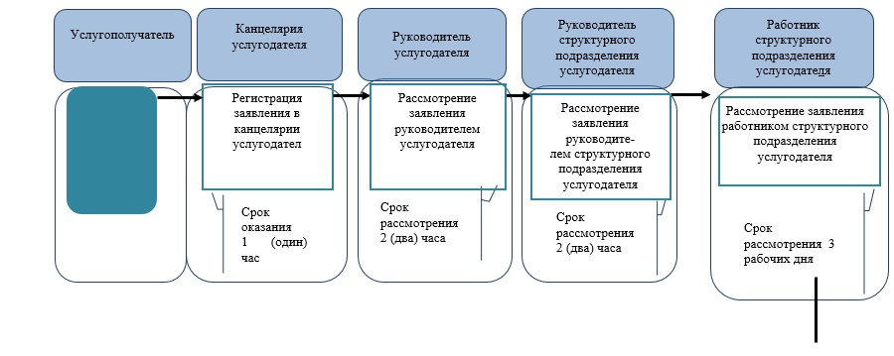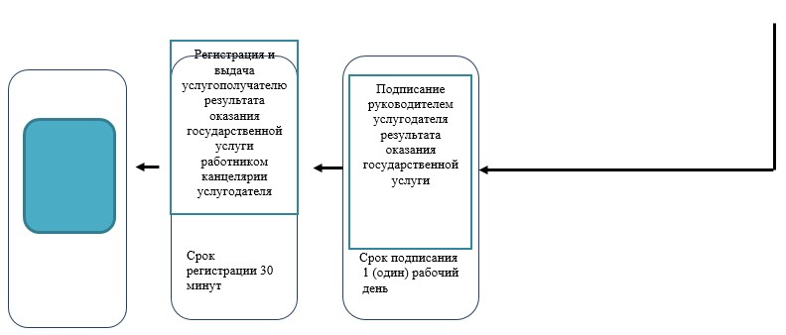
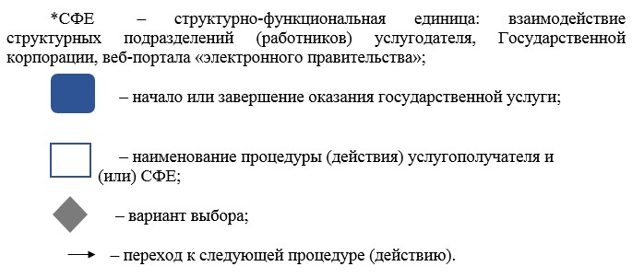

Приложение 2
к регламенту государственной услуги "Изменение сроков уплаты таможенных пошлин"

Справочник бизнес-процессов оказания государственной услуги "Изменение сроков уплаты ввозных таможенных пошлин" через Государственную корпорацию
